**TP2**

**30% de la note finale**

**Remettre avant le 1er décembre minuit 2022**

**100 points**

Vous devez **compléter** (Vous pouvez aussi faire quelque chose de totalement nouveau avec un nouveau paysage et personnage- me le préciser dans ce document Word) **votre TP1** en ajoutant ce qui suit. Vous devez aussi joindre à votre remisedu fichier zippé Unity **ce document Word** dument complété(écrire sous chaque point).

Nom : Song Prénom : Acacie

1. **Le Titre de mon jeu est (4 points):** Silence

**Scénario de mon jeu (6 points)**

Le noir, que le noir. Tu te réveilles lentement d’une sommeil profonde. Et tu te vois sur une feuille de nénuphar.

Rien ne te viens à l’esprit. Tu as tout oublié de ton identité. Tu ne sais pas qui tu es. Mais tu vois que ta tête, tes cheveux, tes yeux ont disparus. Mais comment es-tu encore en vie?

Tu ne sais pas.

Tu vois une minuterie sur toi. Indiquant: 180s. Et il commence à diminuer. Trois lumières rouges sont dessus t’obligeant à retrouver tes 3 pièces manquantes.

**Ton identité:**

Tu étais une jeune fille qui aimait entendre le son du vent malgré qu'il était artificiel, rechercher les étoiles disparues des ciels noirs, imaginer ce qu'était l'eau non toxique.

Mais ce n'était que des rêves impossibles.

La ville était grise.

Le ciel était gris.

La terre était grisé.

Tout était gris.

C'étaient les gaz éjectés par la ville.

C'est le gaz des humains.

Mais personne savait ou personne ne le disait.

La nature était détruite.

La ville, à chaque an, choisissait des habitants:

filles ou garçons, femmes ou hommes

pour calmer cette colère de Dieux.

Tu étais choisie.

C'est le silence de la mort.

Mais tu savais ce n'était que pour la surpopulation. La vérité est silencieuse.

Ton nom est Silence.

Tu es l'existence des secrets.

Tu es l'existence des cachettes.

Mais quand tu es mort, le silence aussi meurt.

La vérité va éclater.

La bataille y est.

1. Les **problèmes que j’ai rencontrés (5 points) (et** si vous avez réussi ou pas à les résoudre)

Mon personnage ne peut pas avancer facilement et bug beaucoup. C’est dû peut-être au terrain. Je n’ai pas pu la résoudre vu que je dois tout recommencer le terrain pour résoudre ce problème.

Sinon, mon premier bateau en papier ne peut plus marcher avec le contrôle du personnage ce qu’on pouvait avant. Ainsi, je l’ai changé en animation pour pouvoir bouger d’un bout à l’autre.

1. **Mon objet fait dans SketchUp ou Unity est (15 points):**

Insérez ci-dessous une image ou capture d’écran de l’objet; ne pas mettre dans le jeu un gros objet comme la maison de l’exercice 1 qui risque d’alourdir votre fichier. Cela peut être **un pont**, un **coffre**, une **clé**, un **panneau indicateur**, etc

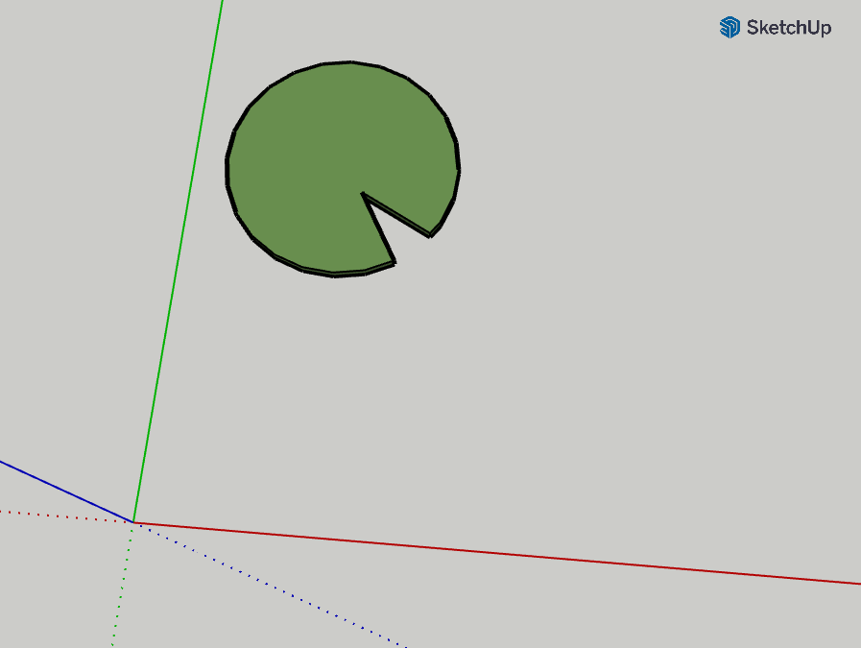

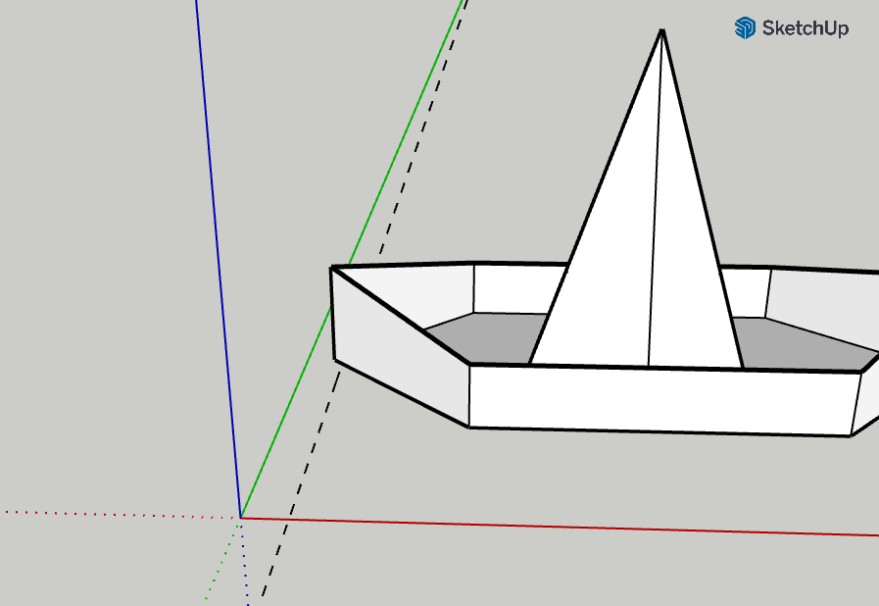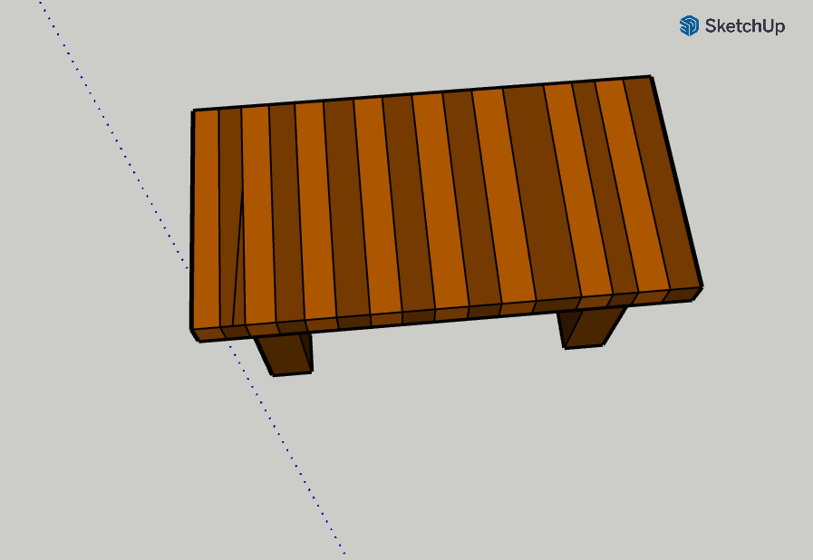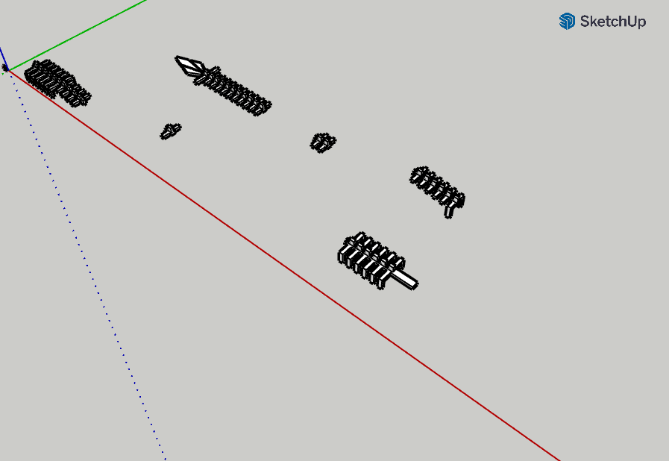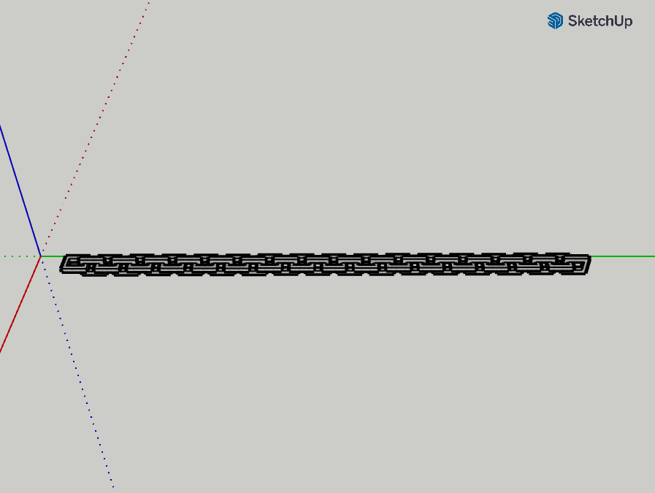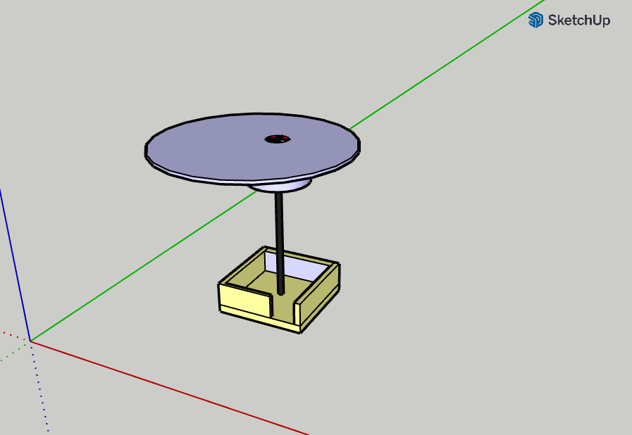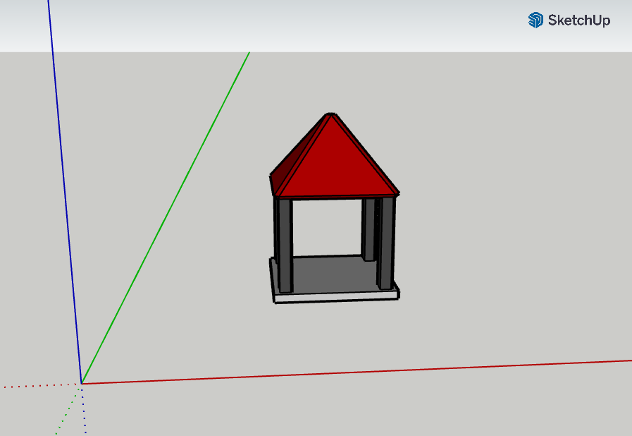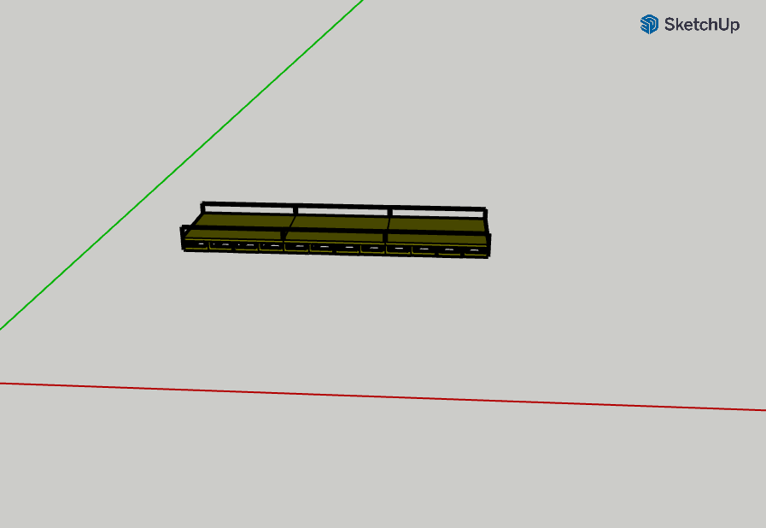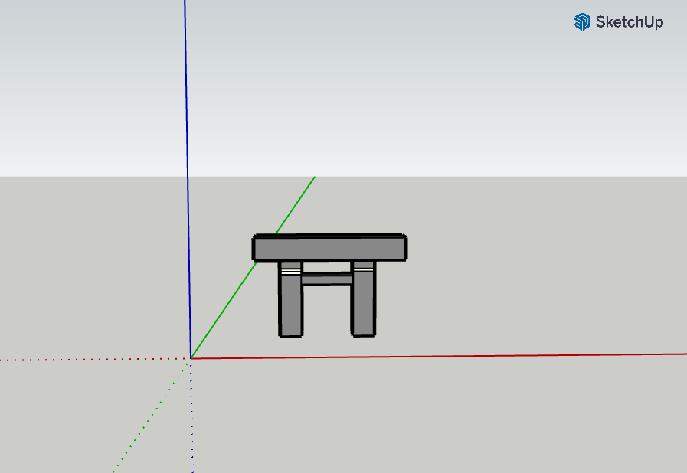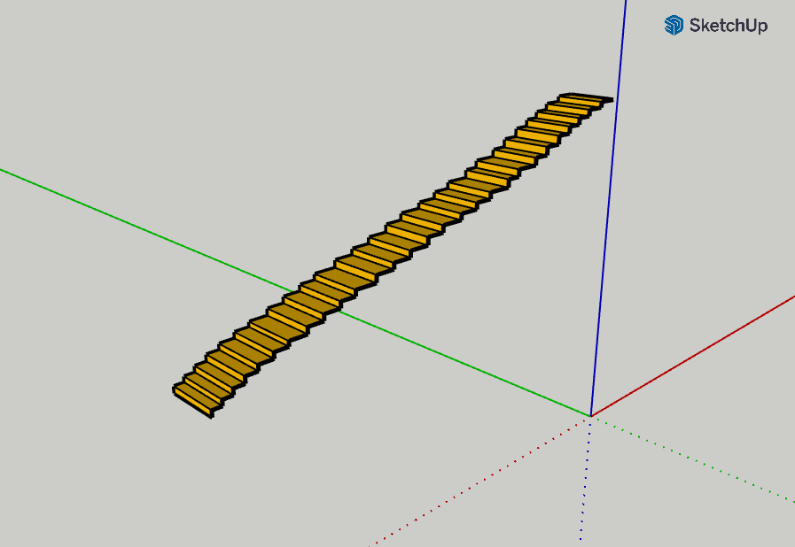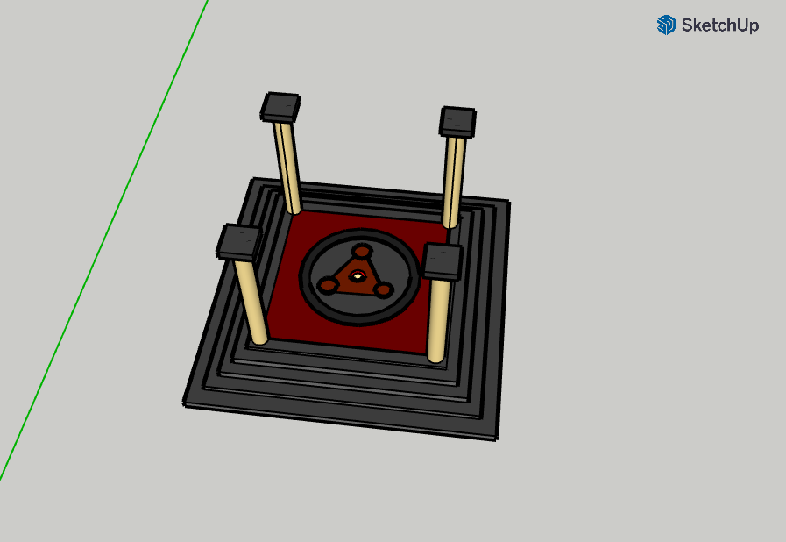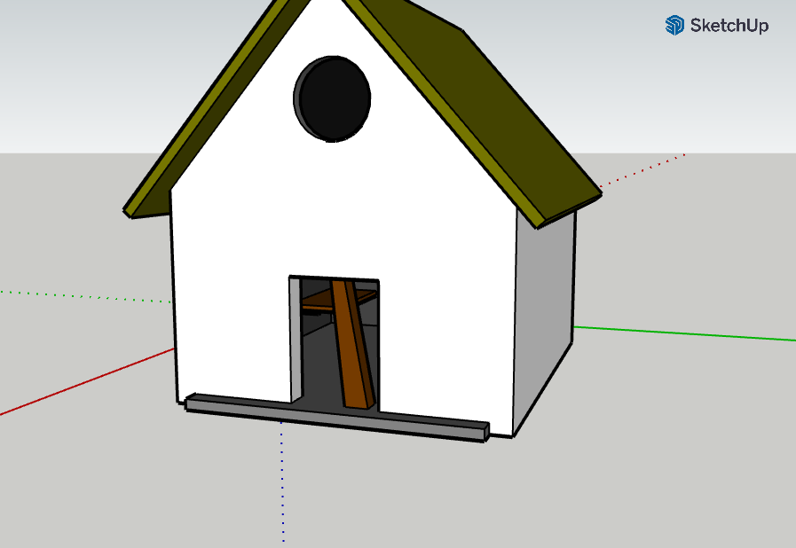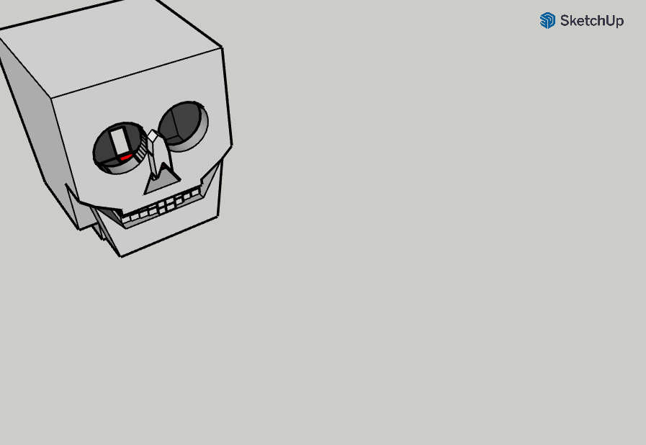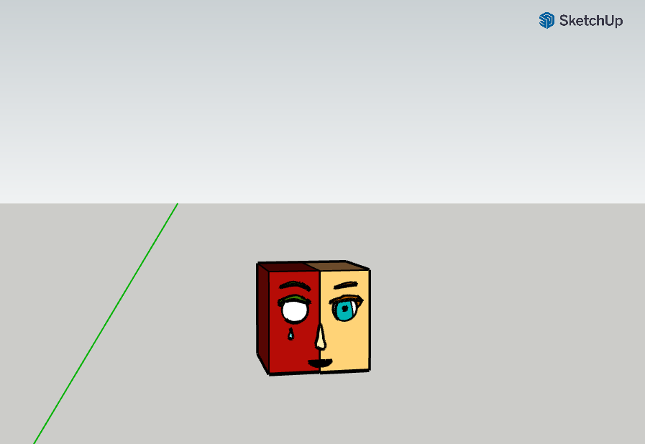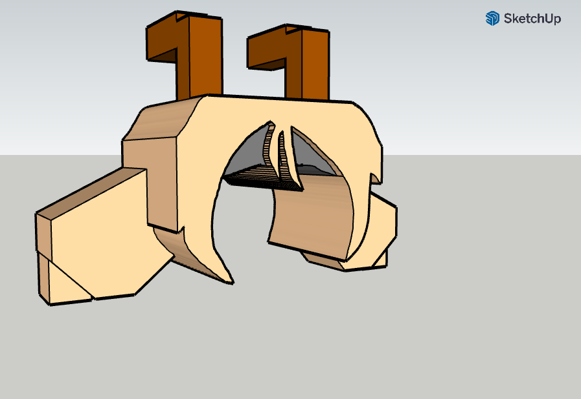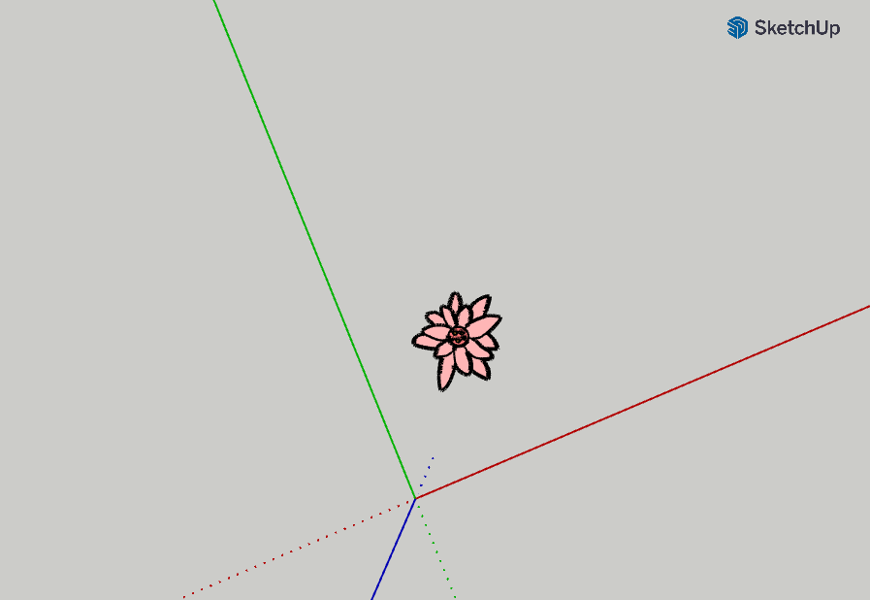

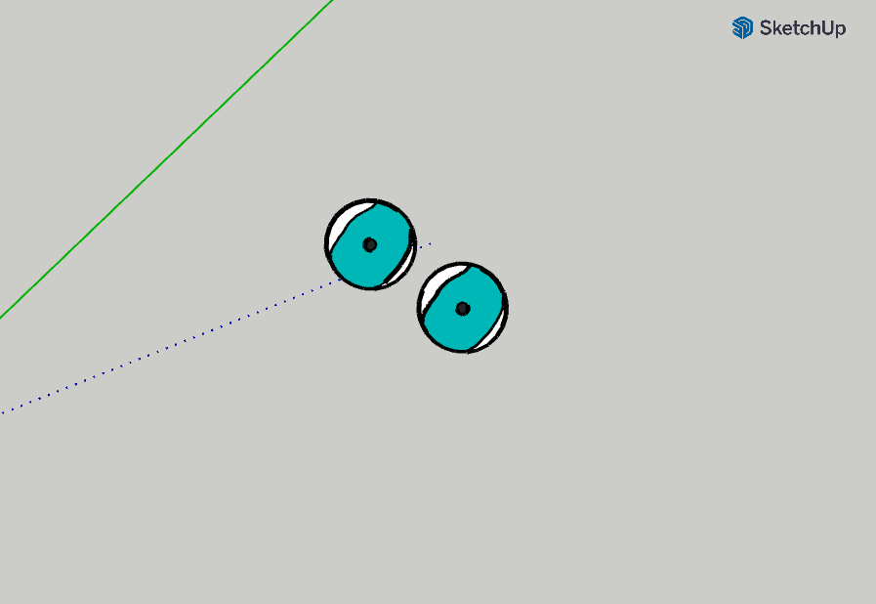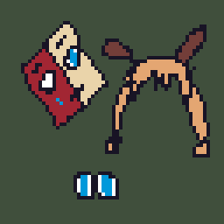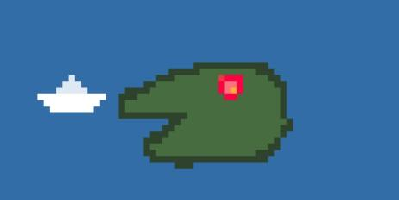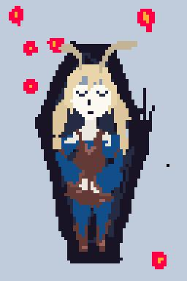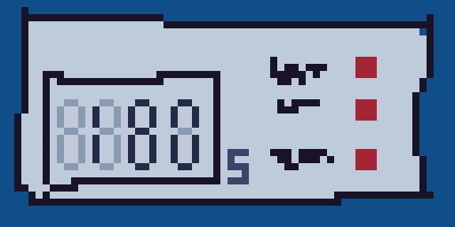

**5. Écran d’accueil (15 points)**

Le jeu doit contenir au début le **nom du jeu** ainsi que **l’objectif** (bref) du jeu et les **instructions** (brèves) pour jouer (touches à utiliser). Le joueur doit cliquer sur **un écran** ou **bouton** Jouer ou **appuyer sur une touche** du clavier pour commencer à jouer.

**6. Compteur (15 points)**

Le jeu doit contenir un compteur de temps doit être visible en haut à droite et il ne doit démarrer que si le joueur démarre le jeu. La durée doit être de 3 minutes (180 s).

**7. Musique et bruits (15 points)**

Il faut une musique d’ambiance et au moins 2 sons (par exemple un effet sonore quand il touche un objet à trouver).

Ma musique d’ambiance est (titre) : ventFondSon(son de vent <https://youtu.be/JpmTg-nWJbQ>)

Mes 2 bruits sont  (titres): chaineCourtSon (pour la chaine après le pont <https://youtu.be/bButMaN2v9Q>) et clickOuvertureSon (pour les 3 objets à trouver un son d’électronique

<https://youtu.be/mFNvL8ruDbg>)

**8. Écran de victoire (15 points)**

Quand le joueur gagne, un écran de victoire doit apparaître (exemple : « Vous avez trouvé le fabuleux trésor du pirate. Bravo! »).

Il doit aussi y avoir la possibilité de rejouer(bouton ou barre espace ou autre).

**9. Écran d’échec (10 points)**

Si le personnage ne réussit pas la mission avant le temps imparti ou s’il meurt, un écran ou message apparaît : « Vous avez échoué dans votre mission! ». Là aussi, il doit y avoir la possibilité de rejouer avec une touche ou un bouton.

Remettre le **projet au complet** **zippé** (avec nom TP2_Tremblay.zip) dans votre équipe Teams ainsi que ce **document Word** avant la date limite. Merci et bon travail.

Ahmed Boudjani